Міністерство освіти і науки України
Національний університет «Львівська політехніка»
Кафедра систем штучного інтелекту



Звіт

про виконання лабораторних та практичних робіт блоку № 1
На тему: «Розробка та середовище розробки. Програмування: алгоритм, програма, код.»

з дисципліни: «Основи програмування» до:
Практичних Робіт до блоку № 1

Виконав:
Студент групи ШІ-11
Михалевич Олег Миколайович

Тема роботи: Програмування: алгоритм, програма, код. Системи числення. Двійкова система числення. Розробка та середовище розробки програми: Visual Studio Code, FlowCharts та Draw.io, Git, Github, Algotester, Trello, Linux Console Commands.
Мета роботи: Завантажити середовище розробки Visual Studio Code, встановити розширення для C++ на систему та Visual Studio Code, ознайомитись з дебагером та лінтером для C++, ознайомитися з основними поняттями мови c/c++ Встановити та ознайомитись з Git та командами, Зареєструватись та ознайомитись з GitHub, ознайомитись з GitHub пул реквестами та Код ревю, зареєструватись та ознайомитись з Trello, зареєструватись та ознайомитись з Algotester, ознайомитись з FlowCharts та Draw.io, ознайомитись з Word та створенням Звітів на Практичні та Лабораторні, запустити програмний код C++ в робочому середовищі та оформити звіт.
Теоретичні відомості:
Теоретичні відомості з переліком важливих тем:
- Тема №1: Основні поняття мови с/c++.
- Тема №2: Середовище розробки Visual Studio Code.
- Тема №3: FlowCharts та Draw.io.
- Тема №4: Git та Github.
- Тема №5: Algotester.
- Тема №6: Trello.
- Тема №7: Linux Console Commands.
Індивідуальний план опрацювання теорії:
Тема №1: Основні поняття мови C/C++
Джерела Інформації: w3schools.com/cpp, методичні матеріали.
Що опрацьовано:
Ознайомлений зі структурою коду програми в мові C++, з основними типами даних, з використанням змінних, бібліотекою iostream, функціями cmath, з поняттями алгоритму та валідації.
Статус: Ознайомлений
Початок опрацювання теми: 08.09.2026
Звершення опрацювання теми: 1.10.2026
Тема №2: Середовище розробки Visual Studio Code
Джерела Інформації: code.visualstudio.com/docs/cpp/config-linux.
Що опрацьовано:
інстальовано VS Code;
встановлено розширення для C/C++ на систему та Visual Studio Code;
налаштовано виклик компілятора;
налаштовано launch.json;
ознайомлений із точками зупину (breakpoints), покроковим виконанням та інспекцією локальних змінних у пам'яті.
Статус: Ознайомлений
Початок опрацювання теми: 8.09.2026
Звершення опрацювання теми: 25.09.2026
Тема №3 FlowCharts та Draw.io
Джерела Інформації: Методичні матеріали, онлайн-сервіс Draw.io
Що опрацьовано:
ознайомлений з поняттям FlowChart;
навчився створювати FlowChart у Draw.io;
створив блок-схему до коду розрахунку параметрів автономної зарядної станції.
Статус: Ознайомлений
Початок опрацювання теми: 16.09.2026
Звершення опрацювання теми: 30.09.2026
Тема №4 Git та Github
Джерела Інформації: learngitbranching.js.org, www.w3schools.com/git
Що опрацьовано:
встановлено Git;
вивчив базові git команди;
зареєстровано на GitHub;
навчився створювати персональні гілки, додавати, комітити та пушити зміни, робити пул реквест.
Статус: Ознайомлений
Початок опрацювання теми: 16.09.2026
Звершення опрацювання теми: 30.09.2026
Тема №5 Algotester
Джерела Інформації: algotester.com
Що опрацьовано:
зареєстровано на Algotester;
ознайомився зі специфікою сайту;
виконано 3 задачі.
Статус: Ознайомлений
Початок опрацювання теми: 16.09.2026
Звершення опрацювання теми: 30.10.2026
Тема №6 Trello
Джерела Інформації: trello.com
Що опрацьовано:
доєднався до board на Trello;
створено список моїх завдань;
Статус: Ознайомлений
Початок опрацювання теми: 16.09.2026
Звершення опрацювання теми: 1.10.2026
Тема №7 Linux Console Commands
Джерела Інформації: William Shotts «The Linux Command Line», ArchWiki
Що опрацьовано:
запустив термінал в операційній системі Arch Linux;
освоїв базові команди консолі.
Статус: Ознайомлений
Початок опрацювання теми: 1.09.2026
Звершення опрацювання теми: 28.09.2026
Виконання роботи:
1. Опрацювання завдання та вимог до програм та середовища:
Завдання №1 Requirements management and design activities with Draw.io and Google Docs
Навчитись створювати блок схеми в Draw.io і працювати з Word/Google doc.
Завдання №2 Configuration: Trellо
Створити акаунт в Trello. Приєднатись до дошки для команди та додати свої завдання на дошку. Відслідковувати свій прогрес та прогрес команди.
Завдання №3 Configuration: Linux Console Commands
Налаштувати термінал. Навчитись користуватись базовими консольними командами.
Завдання №4 Configuration: Visual Studio Code, VSC C/C++ Extensions, IntelliSense, Code Runner, debugger
Налаштувати Visual Studio Code та розширення для мови C/C++. Налаштувати конфігураційні файли tasks.json та launch.json під компілятор g++ та дебагер GDB. Запустити свою першу програму. Навчитись запускати та користуватись дебаггером.
Завдання №5 Configuration: Git
Налаштувати Git на комп’ютері. Вивчити базові git команди та навчитись ними користуватись.
Завдання №6 Configuration: GitHub
Створити GitHub аккаунт. Приєднати Git та GitHub. Навчитись створювати репозиторії, пулреквести, пушити та пулити код.
Завдання №7 Configuration: Algotester
Створити Algotester аккаунт. Приєднатись до контесту та розв'язати кілька задач.
Завдання №8 Configuration: Create Own Git Repo and Exchange Files with Teammate
Створити власну гілку epic_1_oleh_mykhalevych у спільному командному репозиторії кафедри, налаштувати директорію ai_11/oleh_mykhalevych/epic_1/ та пушнути код.
Завдання №9 Run First Program - розрахунок зарядної станції
Деталі завдання: Обчислити параметри автономної зарядної станції за введеними даними: модель, ємність (Вт·год), вік (роки), рівень заряду (%), ККД інвертора (%), навантаження (Вт). Програма рахує деградацію ємності за формулою C_eff = capacity * (1 - 0.02)^years, накопичену та корисну енергію, втрати на інверторі та точний час автономної роботи в годинах і хвилинах.
Вимоги: Реалізувати перевірку вхідних даних та захист потоку, точне форматування виводу; вивести фінальну таблицю результатів.
Завдання №10 Algotester Self-Practice - алгоритмічні задачі
Деталі завдання: Розв'язати на платформі Algotester задачі «Марічка і печиво», «Депутатські гроші» та «Цікава гра»
Вимоги: Отримати вердикт Accepted на системі тестування.
2. Дизайн та планована оцінка часу виконання завдань:
Завдання №9 Run First Program - розрахунок зарядної станції
Блок-схема
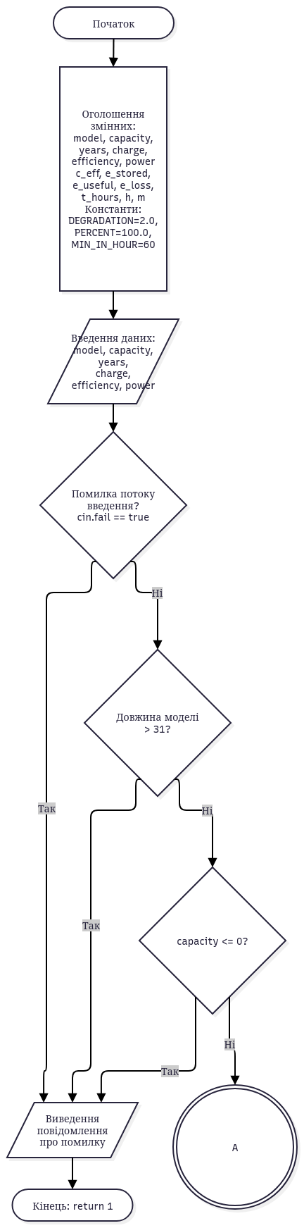
Рис 1.1. Блок-схема до задачі розрахунку зарядної станції (частина 1/3)
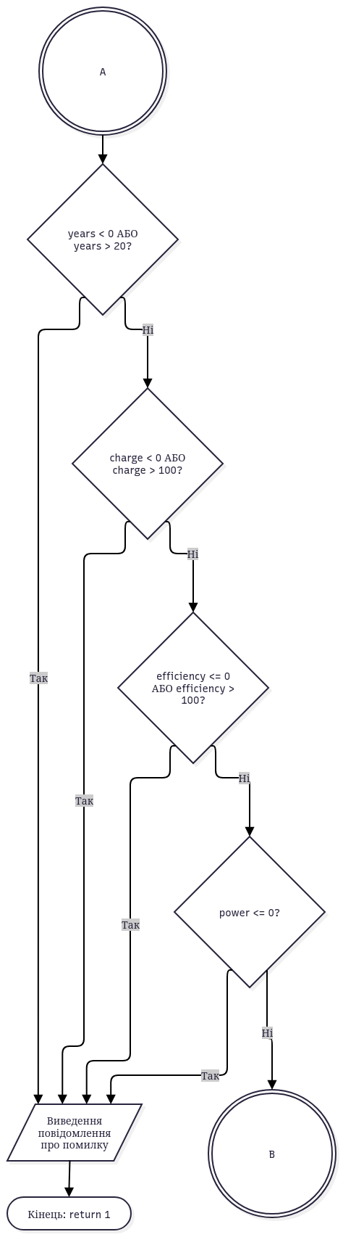
Рис 1.2. Блок-схема до задачі розрахунку зарядної станції (частина 2/3)
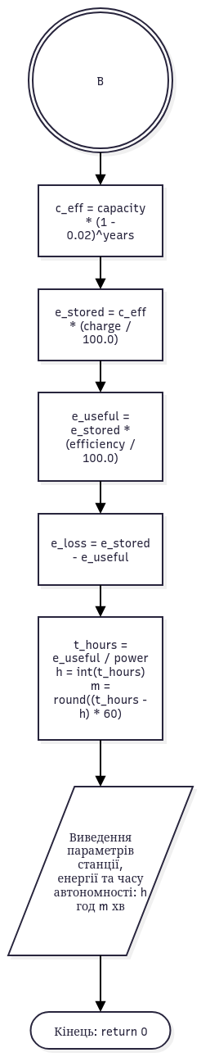
Рис 1.3. Блок-схема до задачі розрахунку зарядної станції (частина 3/3)
Планований час на реалізацію: 1 година.
Важливі деталі для врахування в імплементації: використання функції std::pow з cmath, форматування відступів та дробів, вивід хвилин двома цифрами.
Завдання №10 Algotester Self-Practice - задачі для самостійної роботи
Планований час на реалізацію: 1 година (60хв)
Важливі деталі для врахування в імплементації: використання 64-бітного long long для суми до 10^14 у задачі №1.
3. Конфігурація середовища до виконання завдань:
Завдання №1 Requirements management and design activities with Draw.io and Google Docs
Використав Draw.io. Навчився створювати блоксхеми:
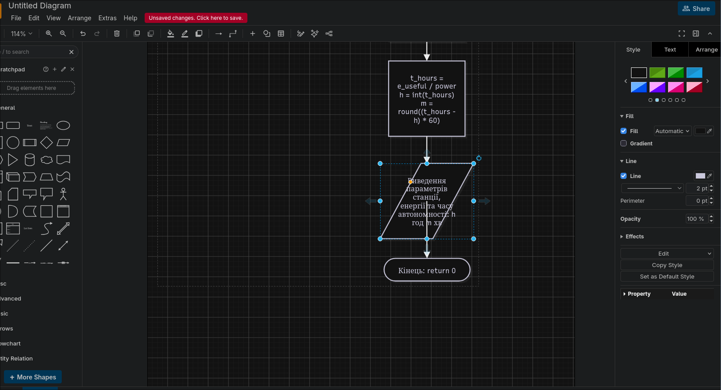
Рис 2. Створення блок-схеми в Draw.io

Завдання №2 Configuration: Trellо
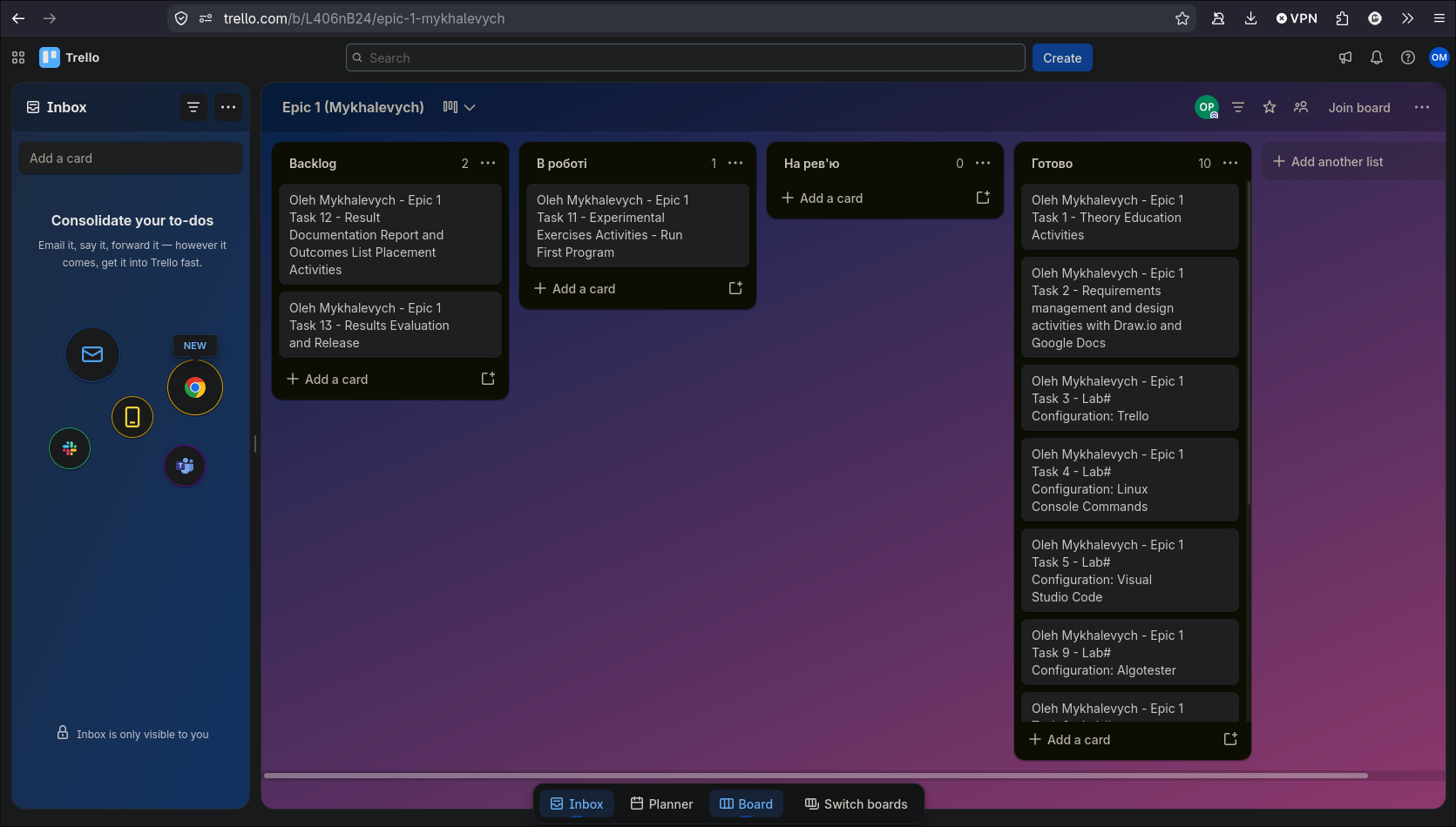
Рис 3. Створена дошка в Trello

Завдання №3 Configuration: Linux Console Commands
Попрактикував використання лінукс команд у терміналі:
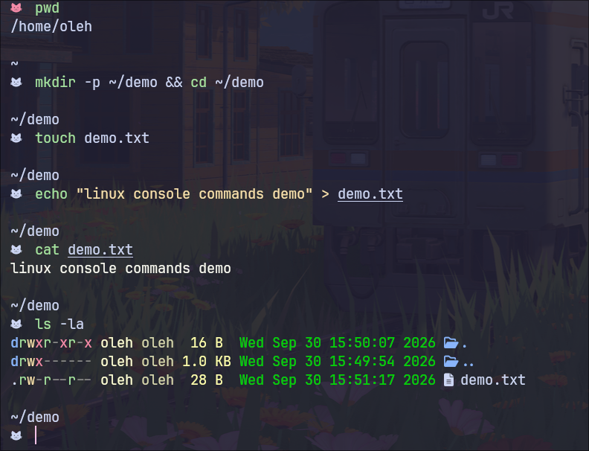
Рис 4. Виконання лінукс команд

Завдання №4 Configuration: Visual Studio Code, VSC C/C++ Extensions, IntelliSense, Code Runner, debugger
Встановив розширення для C/С++:
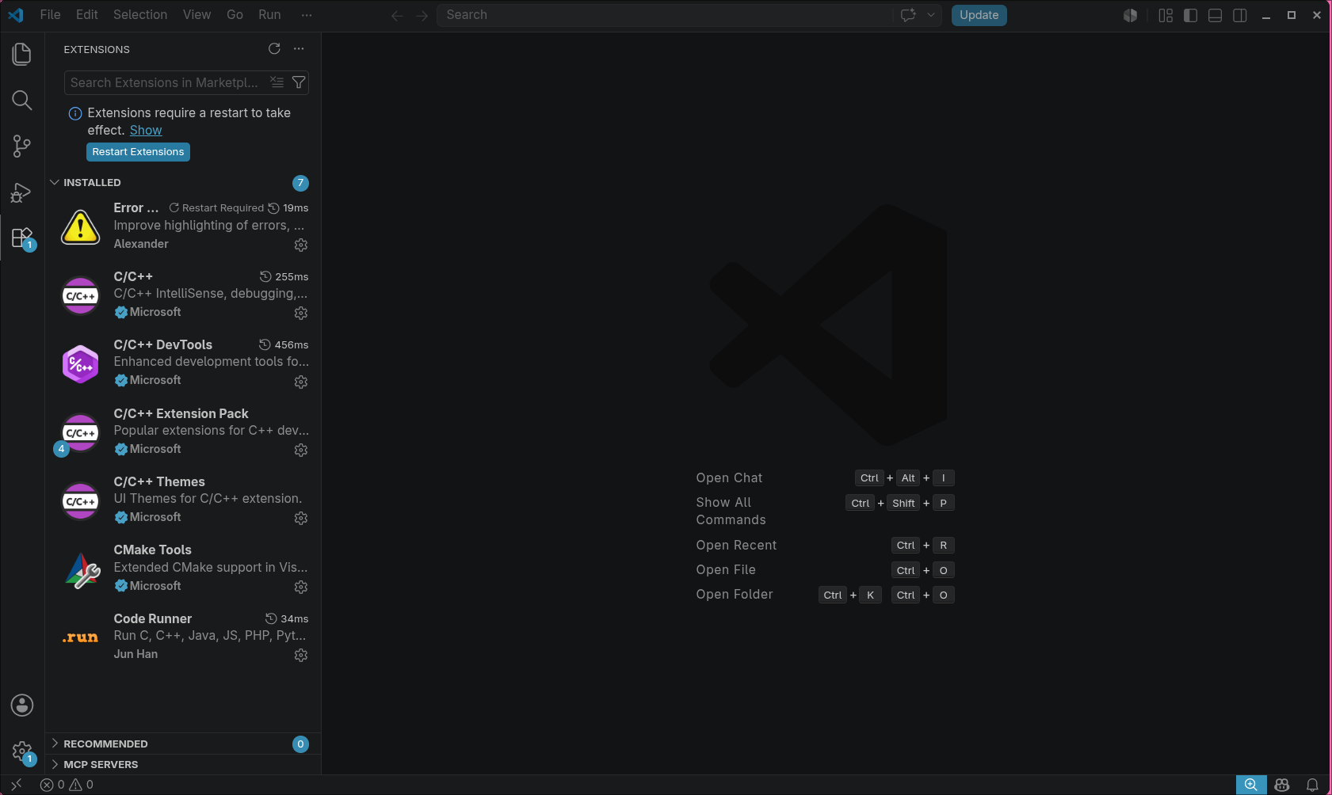
Рис 5. Встановлені розширення у Visual Studio Code
Налаштував tasks.json та дебагер GDB у launch.json. Запустив налагодження із зупинкою на breakpoint:
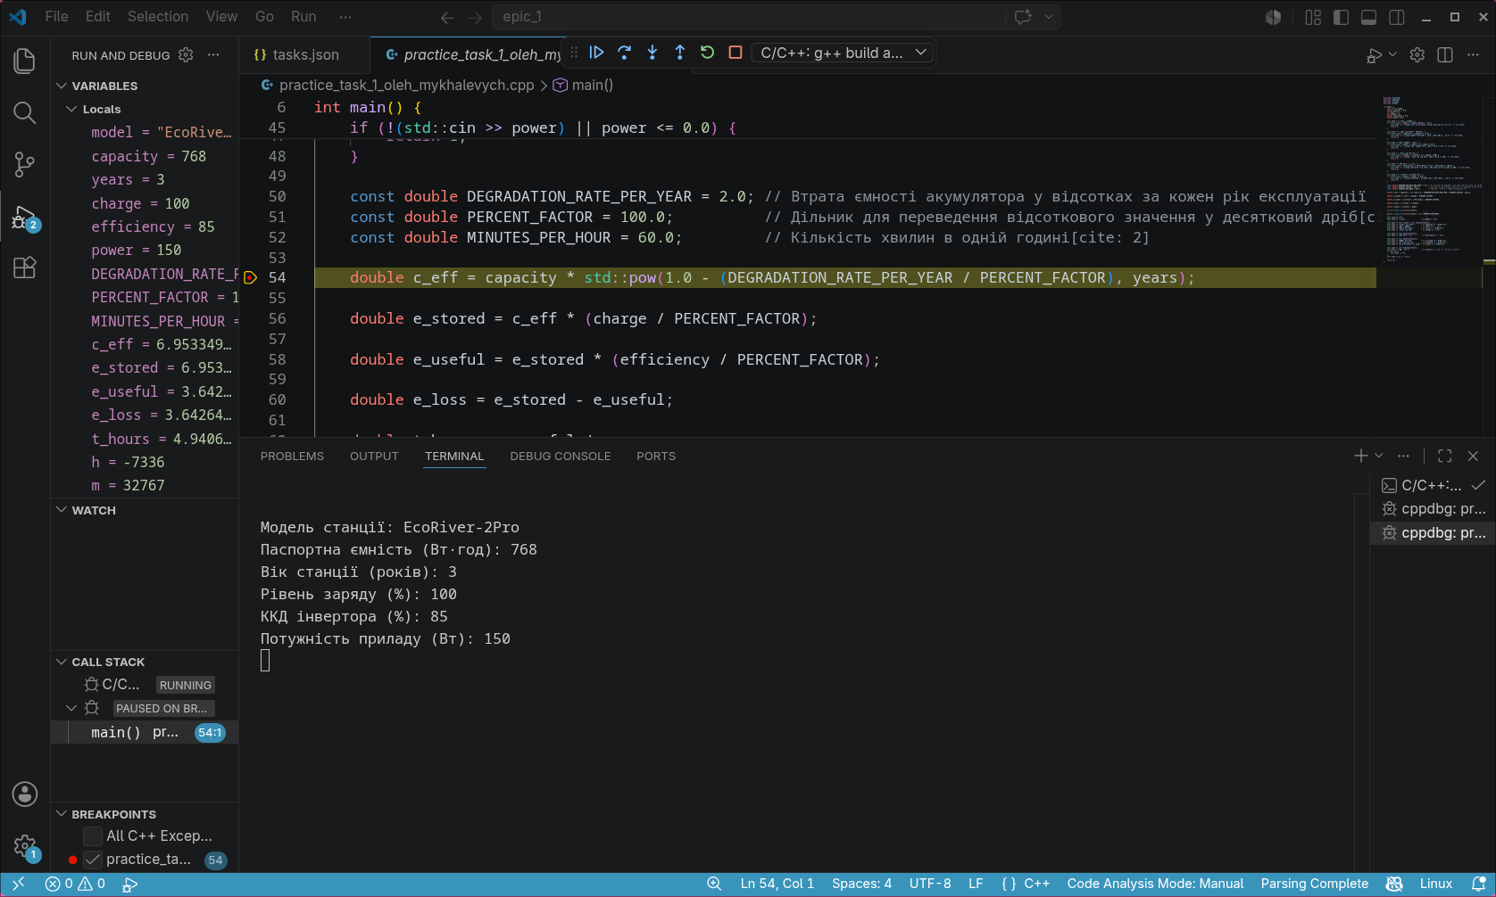
Рис 6. Налагодження програми в дебагері GDB
Завдання №5 Configuration: Git
Приєднав Git до своего Github.:
Рис 7. Перевірка приєднання

Завдання №6 Configuration: GitHub
Зареєструвався на GitHub:
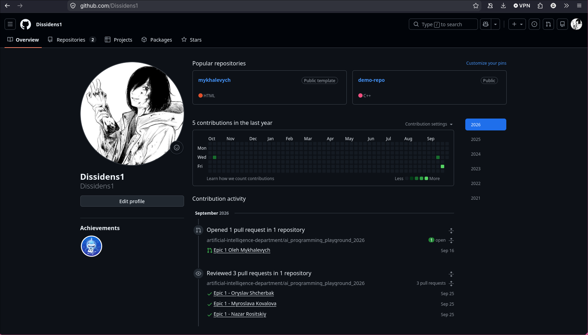
Рис 8. Створений GitHub аккаунт
Створив ssh ключ:
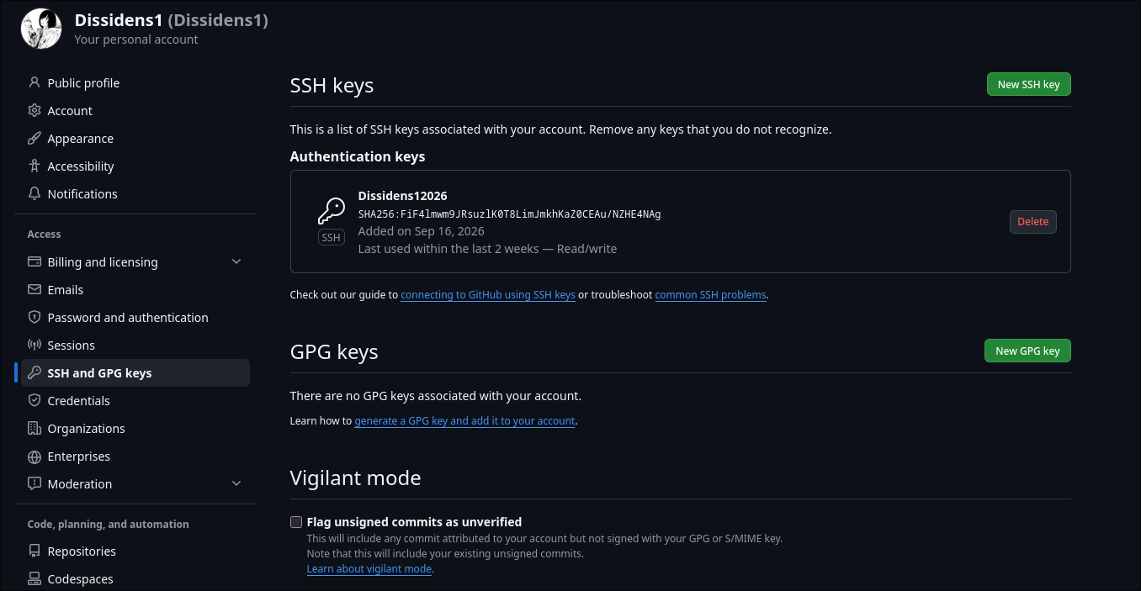
Рис 9. Створений ssh ключ
Завдання №7 Configuration: Algotester
Зареєструвався на алготестері та виконав кілька завдань:
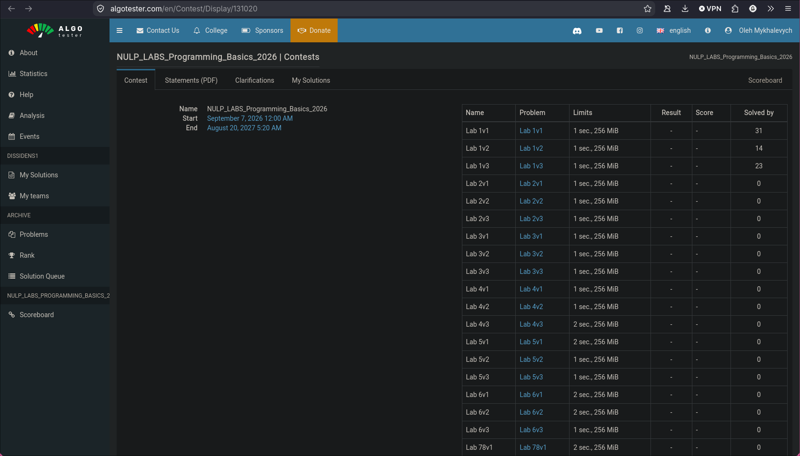
Рис 10. Приєднання до контесту

Завдання №8 Configuration: Create Own Git Repo and Exchange Files with Teammate
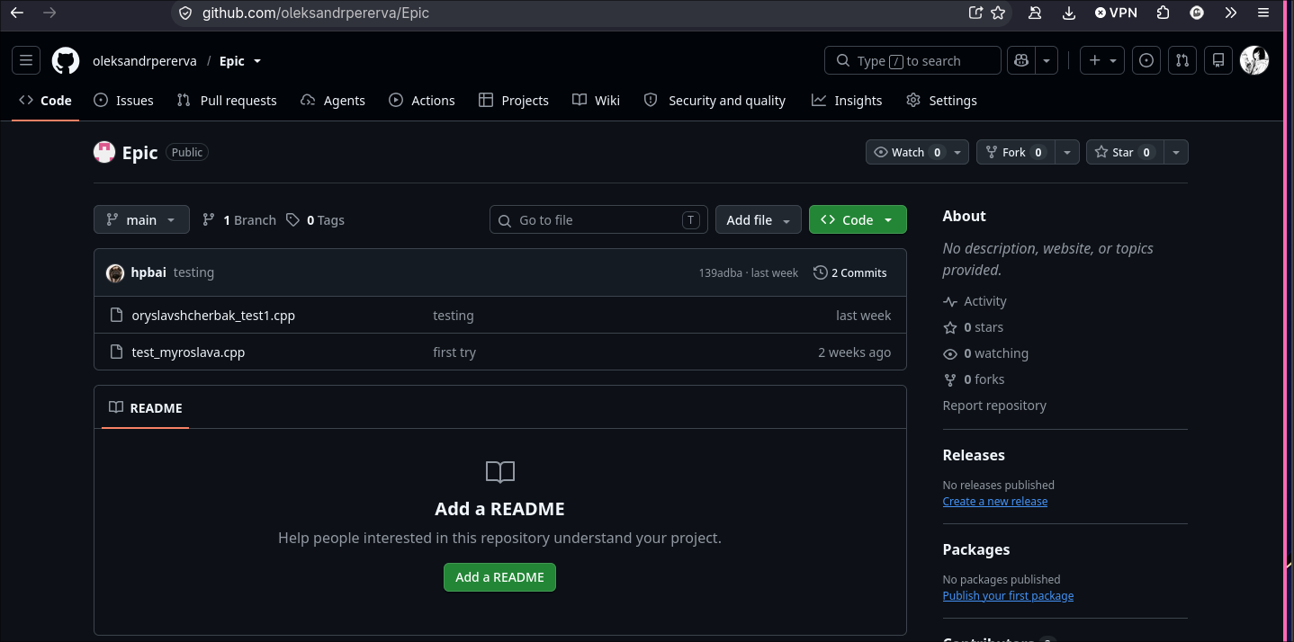
Рис 11. Спільний репозиторій команди

4. Код програм з посиланням на зовнішні ресурси:
Завдання №9 Run First Program - розрахунок зарядної станції
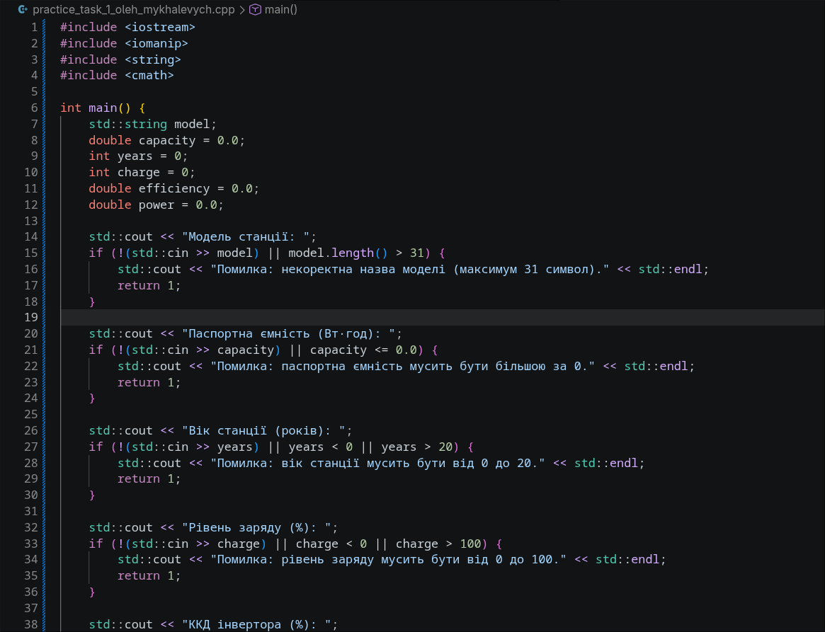
Рис 12.1. Код до задачі розрахунку зарядної станції (частина 1/3)
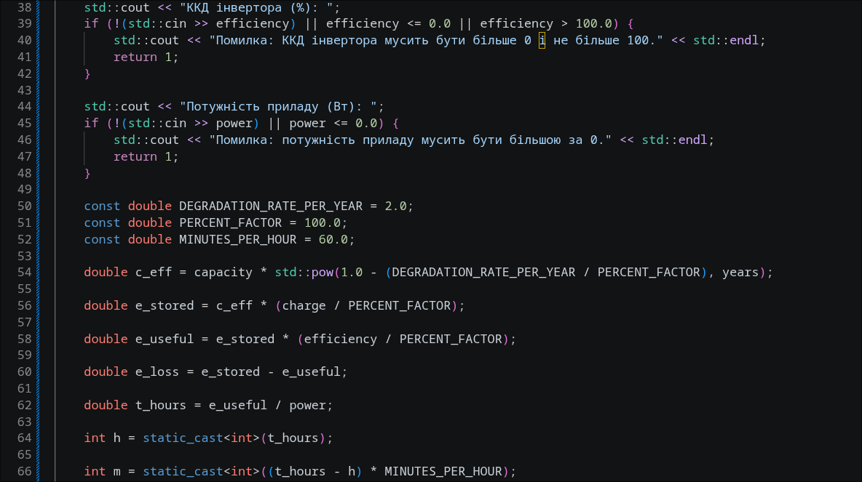
Рис 12.2. Код до задачі розрахунку зарядної станції (частина 2/3)
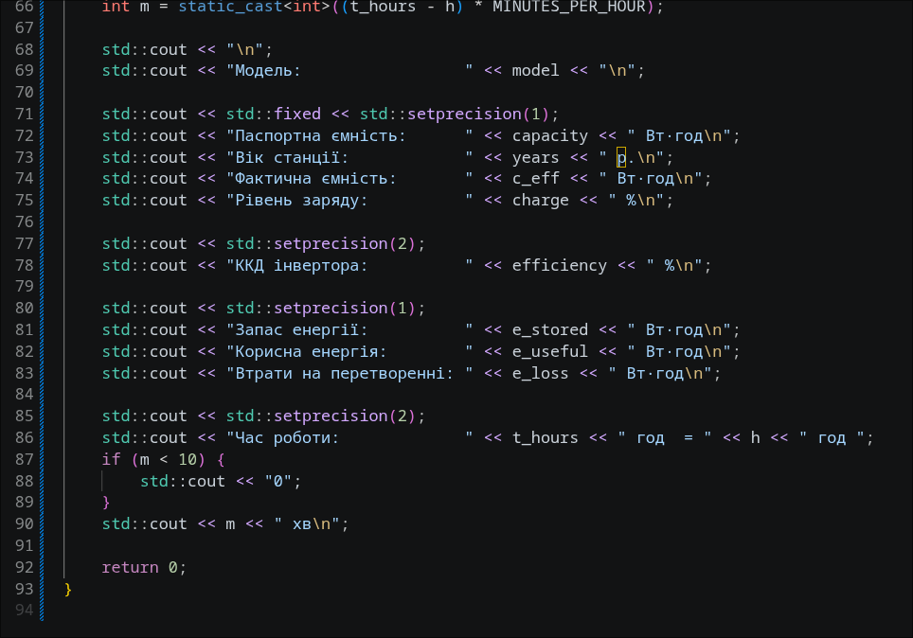
Рис 12.3. Код до задачі розрахунку зарядної станції (частина 3/3)
Посилання на файл коду в пулреквесті:
https://github.com/artificial-intelligence-department/ai_programming_playground_2026/pull/50/changes#diff-6e7081a6adad01e1c130707a2cea23dd865a775a85982a916f8913fcdb23ab21

Завдання №10 Algotester Self-Practice - алгоритмічні задачі
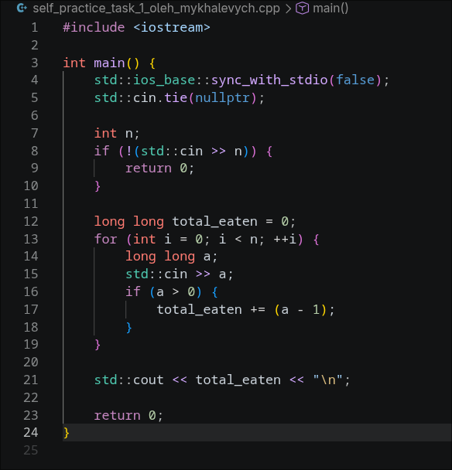
Рис 14. Код до задачі «Марічка і печиво»
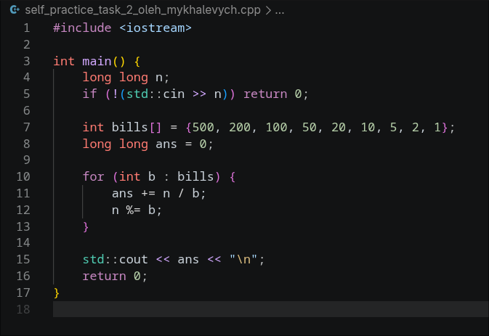
Рис 15. Код до задачі «Депутатські гроші»
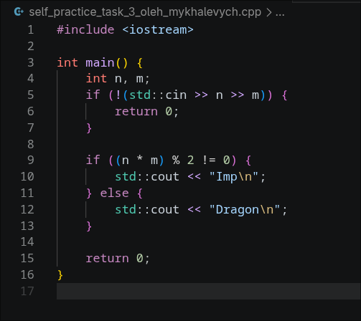
Рис 16. Код до задачі «Цікава гра»
Посилання на файли коду в пулреквесті:
https://github.com/artificial-intelligence-department/ai_programming_playground_2026/pull/50/changes#diff-bc25d995ba23d9e0864a4d409165a00865980bc337106809caaf89c157b50441
https://github.com/artificial-intelligence-department/ai_programming_playground_2026/pull/50/changes#diff-47df5b32c8817c51090e8d31c07d5972c9f34fefbf80e7d0642ac4f896294e55
https://github.com/artificial-intelligence-department/ai_programming_playground_2026/pull/50/changes#diff-6d45731277b35273961915908a91f68d66e85775deb68defc4d4644e55497adf

5. Результати виконання завдань, тестування та фактично затрачений час:
Завдання №9 Run First Program - розрахунок зарядної станції - виконання програми
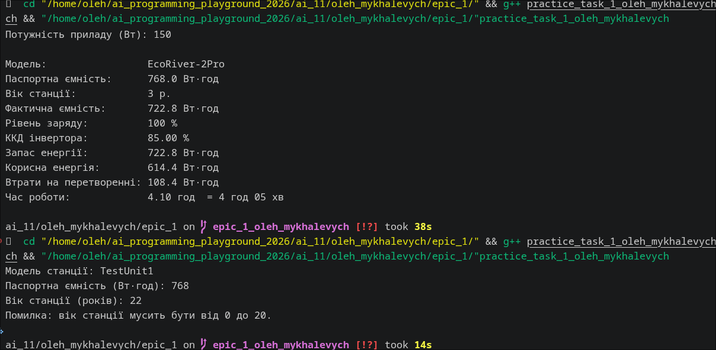
Рис 17. Виконання програми розрахунку зарядної станції
Час затрачений на виконання завдання: 50 хвилин

Завдання №10 Algotester Self-Practice - результати тестування
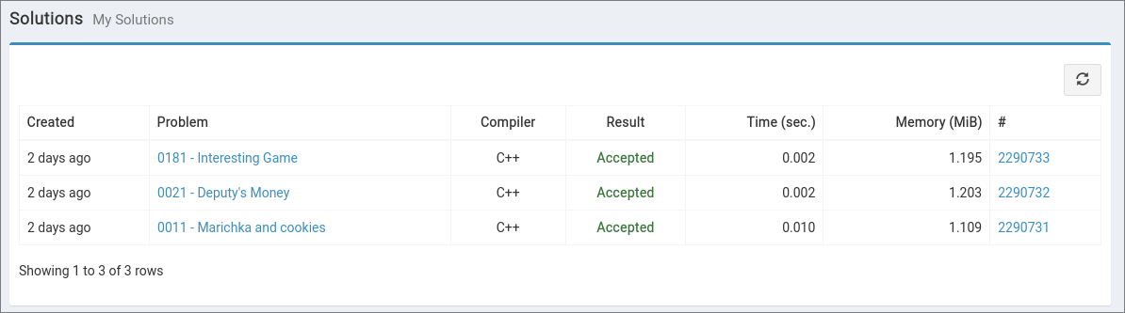
Рис 18. Результати перевірки задач на Algotester
Час затрачений на виконання завдання: 35хв

6. Кооперація з командою:
Перша зустріч. Обговорюємо епік, з’ясовуємо як будемо виконувати ті чи інші таски:
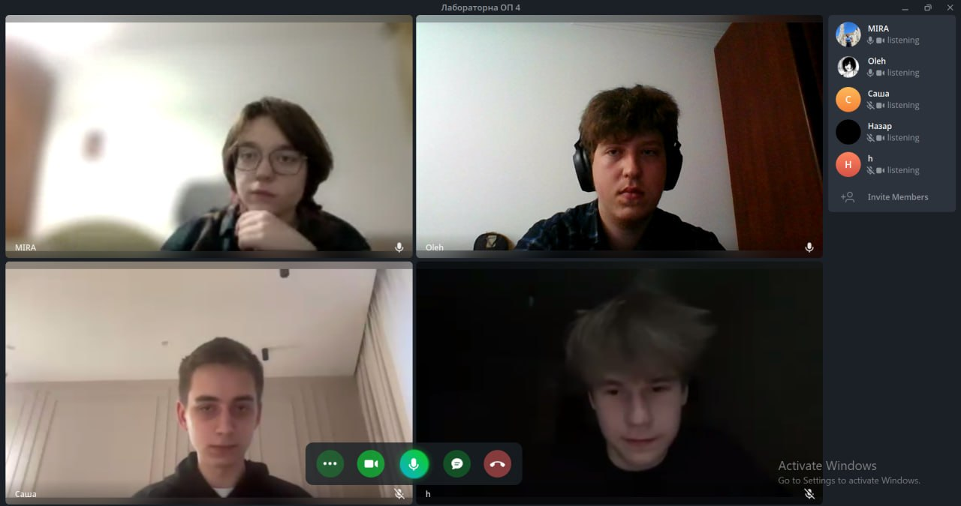
Рис 19. Скрін першої зустрічі 22.09

Друга зустріч. Обговорюємо епік, з’ясовуємо як будемо писати код:

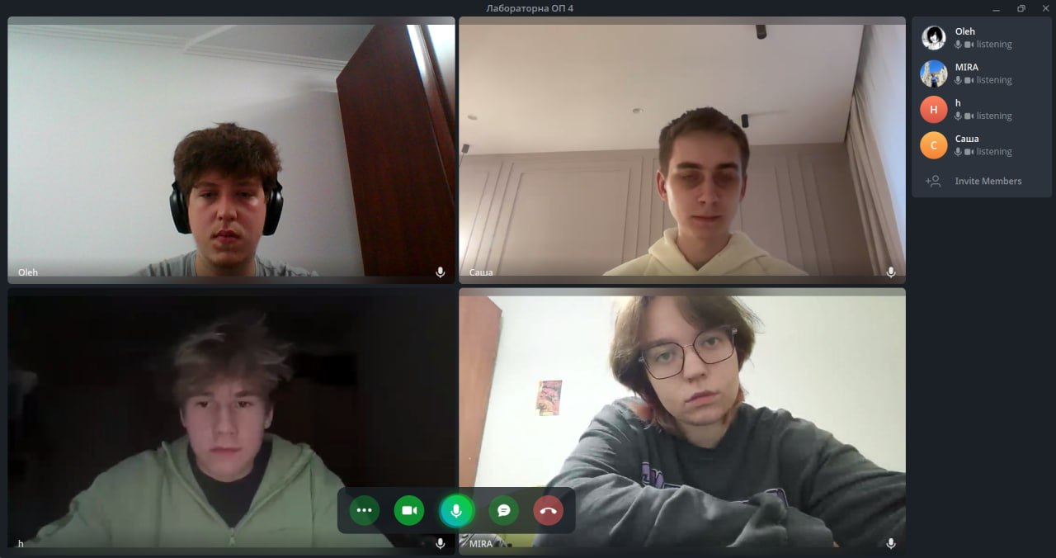
Рис 20. Скрін другої зустрічі 23.09

Висновки:
Упродовж виконання поставлених завдань було здійснено комплексне ознайомлення з інструментарієм, необхідним для ефективної розробки програмного забезпечення на мові C++ в операційній системі Arch Linux. Отримані знання дозволяють перейти до більш складних проектів та глибшого вивчення мови програмування.
Здобуті навички:
- Робота в терміналі: Освоєно основні команди Linux-терміналу, що дозволяє ефективно взаємодіяти з операційною системою.
- Середовище розробки: Встановлено та налаштовано Visual Studio Code, а також необхідні розширення для розробки на C++. Налаштовано tasks.json та launch.json під компілятор g++ та налагоджувач GDB, освоєно дебаг та інспекцію змінних.
- Система контролю версій: Отримано базові знання про Git та GitHub, що дозволяють ефективно працювати з кодом у команді та відстежувати зміни. Створено персональну гілку, налаштовано ігнорування через .git/info/exclude та підготовлено пулреквест.
- Організація проектів: Ознайомився з Trello для планування та організації завдань.
- Тестування алгоритмів: Зареєструвався на Algotester для перевірки ефективності розроблених алгоритмів та розв'язав задачі з оптимізацією типів (long long).
- Візуалізація: Освоєно Draw.io для створення блок-схем.
- Мова C++: Отримано базові знання про мову C++ та функції введення/виведення даних. Реалізовано програму розрахунку зарядної станції з валідацією.
- Робота у Word / Google Docs: Створено звіт про виконану роботу.

